Техническая спецификация
На изготовление и установку объемного стенда с государственной символикой Республики Казахстан в здании Коммунальное государственное учреждение "Средняя общеобразовательная школа №16 имени Толеубая Аманова" отдела образования города Семей управления образования области Абай
Количество стенда – 1
Объязательный предварительный выезд представителя Исполнителя (дизайнера) и руководителя проекта для обсуждения макетов эскизов, выбора места и контрольных замеров! Предварительный выезд обязателен, для исключения передачи неточных данных в следствии неверного понимания и восприятия заказа. Далее вторым этапом представитель также должен прибыть на место Заказчика для утверждения эскиза, подтверждающей подписи от заказчика, демонстрации и утверждения материалов, которые будут описаны в технической спецификации, которые будут использоваться в дальнейшем изготовлении работы.
Работа должна быть выполнена в течение 15 календарных дней после подписания договора в соответствии с технической спецификацией
Требования к Исполнителю: Исполнитель должен иметь государственную лицензию на изготовление Государственного Флага РК и Государственного Герба РК. Наличие сертификата о происхождении товара формы CT-KZ на изготавливаемую продукцию Государственного Флага Республики Казахстан и Государственного Герба Республики Казахстан требованиям СТ РК 989 "Государственный Герб Республики Казахстан. Технические условия" и (или) СТ РК 988 "Государственный Флаг Республики Казахстан. Общие технические условия".
Цвет, размер, расположение государственных символов, материал для изготовления стенда, шрифт и текст, а также расположение текста (наименование стенда, әнұран РК), размер флага РК и герба РК по стандартам РК. Поставщик должен предоставить не менее 3 (три) эскиза работ для согласования с Заказчиком.
Снятие замеров, монтаж, доставка и установка, а так же все сопутствующие услуги и материалы для изготовления стенда, государственные символы (флаг, герб) производится за счет Поставщика, без каких либо дополнительных затрат со стороны Заказчика.
Требование к персоналу: Специалисты Исполнителя, выполняющие работы по изготовлению и установке уголка государственных символов Республики Казахстан должны иметь соответствующую квалификацию и подтверждающие документы
Исполнителю необходимо выполнить следующие виды работ:
Конструкция объемного стенда состоит из семи частей:
1. В центральной части размещается объемный Герб (диаметр 500мм) и макет конституции. Макет конституции должен быть размещен на тумбе под стеклом.
2. В левой части помещается объемный макет карты Казахстана на стабилизаторах, выполненной из прозрачного материала с нанесением названий областных центров;
3. В правой части размещается текст әнұран;
4. На верхней части нанесено наименование стенда;
5. Верхняя часть конструкции поддерживается колоннами -4 шт на которых располагаются орнаменты;
6. Нижняя часть (подиум), с левой стороны которой размещено Знамя РК, на металлической подставке с наконечником;
7. По периметру размещено металлическое ограждение, подсветка с верху не менее 6 светильников с подключением кабеля к розетке. Стенд оформлен орнаментами и подсветкой. Декоративное ограждение состоит из металлической стойки высота по согласованию с заказчиком- золотого цвета, с декоративным наконечником «Шар», установлен на напольную подставку, декоративный карабин золотого цвета, Декоративный толстый шнур/цепи -9 шт (в зависимости от выбранного цвета и дизайна стенда). Диаметр подставки 31,5 см золотого цвета, диаметр турникета 8,5 см- золотого цвета. Установка декоративного ограждения в количестве 10 шт цветом золота с применением полимерного покрытия глянцевый и опорой из прорезиненовых блинов для лучшей устойчивости. На задней части с правой и левой стороны возможны изображения Байтерека и Резиденции Президента Казахстана.
Размер государственных символов: Флаг размер не менее 1*2 с бахрамой на флагштоке с кистями, флагшток с наконечником трезубец, герб объёмный диаметром не менее 500мм, нового образца.
Размер уголка: Длина – 3600мм, Высота – 2500мм.
Все материалы, дизайн, цвет только по согласованию с заказчиком
Данная тех спецификация является обязательным условием для исполнения договора и должна полностью сответствовать при изготовлении данной работы.
Обязательная упаковка всех деталей для транспортировки, чтобы не повредить целостность изделий. Гарантия на обслуживание 2 года. Поставщик, в период всего гарантийного срока, при обнаружении дефектов в течении трех дней, обязан выехать на место Заказчика, сделать осмотр инсталляции и составить акт дефектовки, после чего должен исправить или заменить детали в течении 5 дней.
Все затраты связанные с транспортировкой всех позиций, установкой и проживанием специалистов (подрядчика) должен осуществляться за счет средств представителя Исполнителя Данная техническая спецификация является
обязательным условием для исполнения договора и должна полностью сответствовать при изготовлении данной работы.
Представитель Заказчика имеет право производить технический надзор и контроль за выполнением качеством работ, осуществляет прием выполненных работ, вносить изменения, характер выполняемых работ и номенклатуру материалов.
Важно! Все требования Заказчика должны быть выполнены на 100 процентов, замена на другие материалы недопустима, в следствии нарушения использования материалов, которые описаны в техническом задании, будет считаться не исполнением договорных обязательств, которые могут привести к рассторжению договора с потенциальным Поставщиком. Материалы и производство должно быть качественным и иметь эстетичный вид. Обязательная упаковка всех деталей для транспортировки, чтобы не повредить целостность изделий
Примечания: В связи со вступлением в силу с 1 июля 2026 года новый Конституции Республики Казахстан обеспечить актуализацию информационных стендов и материалов о государственных символах Республики Казахстан,предусмотрев замену наименования «Әнұран» на «Әнұран».
Материал приятный на ощупь и эстетичный на вид. Нестойкий к воздействию влаги и высоких температур, требует бережного обращения. Установка входит в стоимость товара. Доставка и разгрузка товаров осуществляется силами поставщика, расходы, связанные с данными услугами, входит в стоимость работы

Примерный дизайн уголка государственных символов
расположение государственных символов РК
Мемлекеттік рәміздер бұрышының шамамен дизайны
ҚР Мемлекеттік рәміздерінің орналасуы

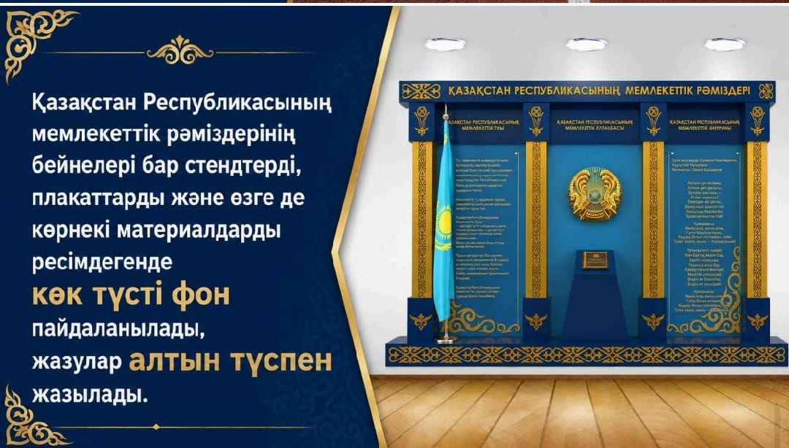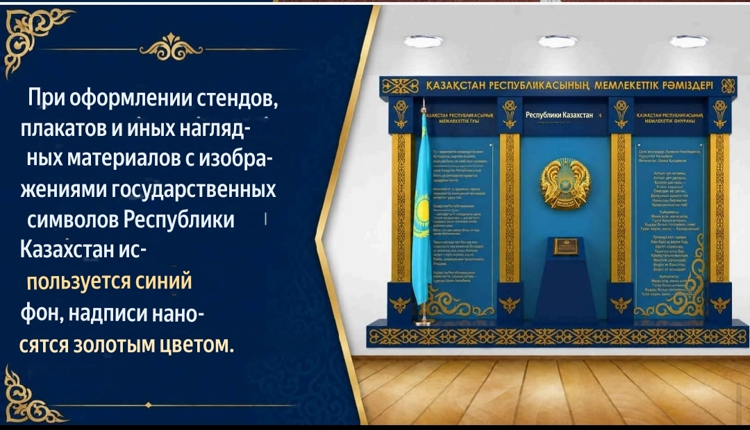

Сопутствующие вопросы и дизайн-макеты обязательно согласовать с Заказчиком 87474284569

Техникалық сипаттама
Абай облысы білім басқармасының Семей қаласының білім бөлімінің
" №16 Төлеубай Аманов атындағы жалпы орта білім беретін мектебі"коммуналдық мемлекеттік мекемесінің ғимаратында Қазақстан Республикасының Мемлекеттік рәміздері бар көлемді стенд дайындауға және орнатуға
Стенд саны - 1
Жұмысты техникалық ерекшелікке сәйкес шартқа қол қойылғаннан кейін күнтізбелік 15 күн ішінде орындау керек.
Эскиз макеттерін талқылау, орынды таңдау және бақылау өлшемдерін талқылау үшін Орындаушы өкілінің (дизайнердің) және жоба жетекшісінің міндетті түрде алдын ала шығуы! Тапсырысты дұрыс түсінбеу және қабылдау салдарынан дұрыс емес деректердің берілуін болдырмау үшін алдын-ала шығу міндетті болып табылады. Әрі қарай, екінші кезеңде өкіл Тапсырыс берушінің орнына Тапсырыс берушінің қолтаңбасын растайтын эскизді бекіту, жұмысты одан әрі дайындауда қолданылатын техникалық сипаттамада сипатталатын материалдарды көрсету және бекіту үшін келуі керек.
Орындаушыға қойылатын талаптар: Орындаушының ҚР Мемлекеттік Туын және ҚР Мемлекеттік Елтаңбасын дайындауға мемлекеттік лицензиясы болуы тиіс. "Қазақстан Республикасының Мемлекеттік Елтаңбасы" ҚР СТ 989 талаптарына сәйкес Қазақстан Республикасының Мемлекеттік Туының және Қазақстан Республикасының Мемлекеттік Елтаңбасының дайындалатын өніміне CT-KZ нысанындағы тауардың шығу тегі туралы сертификаттың болуы. Техникалық шарттар "және (немесе) ҚР СТ 988" Қазақстан Республикасының Мемлекеттік Туы. Жалпы техникалық шарттар".
Мемлекеттік рәміздердің түсі, мөлшері, орналасуы , стенд жасауға арналған материал, қаріп пен мәтін , сондай-ақ мәтіннің орналасуы (стенд атауы, ҚР әнұраны), ҚР туы мен ҚР Елтаңбасының ҚР стандарттары бойынша мөлшері. Жеткізуші Тапсырыс берушімен келісу үшін кемінде 3 (үш) жұмыс эскизін ұсынуы керек.
Өлшеулерді алу, монтаждау, жеткізу және орнату, сондай-ақ стендті дайындауға арналған барлық ілеспе қызметтер мен материалдар, Мемлекеттік рәміздер (Ту, Елтаңба) Тапсырыс беруші тарапынан қандай да бір қосымша шығындарсыз өнім берушінің есебінен жүргізіледі.
Персоналға қойылатын талап: Қазақстан Республикасының Мемлекеттік рәміздерінің бұрышын дайындау және орнату жөніндегі жұмыстарды орындайтын Орындаушы мамандардың тиісті біліктілігі және растайтын құжаттары болуға тиіс
Орындаушы келесі жұмыс түрлерін орындауы керек: көлемді стендтің дизайны жеті бөліктен тұрады:
1. Орталық бөлігінде көлемді Елтаңба (диаметрі 500 мм) және Конституцияның макеті орналастырылады. Конституцияның макеті әйнектің астындағы шкафқа орналастырылуы керек.
2. Сол жақ бөлігінде облыс орталықтарының атауларын жаза отырып, мөлдір материалдан жасалған тұрақтандырғыштардағы Қазақстан картасының көлемді макеті орналастырылады;
3. Оң жағында әнұран мәтіні орналастырылады;
4. Жоғарғы бөлігінде стенд атауы жазылған;
5. Құрылымның жоғарғы бөлігі-ою-өрнектер орналасқан 4 дана бағандармен тіреледі;
6. Төменгі бөлігі (подиум), сол жағында ҚР Туы орналасқан, ұшы бар металл тұғырға;
7. Периметрі бойынша металл қоршау, кабельді розеткаға қосып, жоғарғы жағынан кемінде 6 шамның тірегі орналастырылған. Стенд ою-өрнектермен және жарықтандырумен безендірілген. Сәндік қоршау металл тіректен тұрады биіктігі Тапсырыс берушінің келісімі бойынша - алтын түсті, "шар" сәндік ұшы бар, еден тұғырына орнатылған, алтын түсті сәндік карабин, Сәндік қалың сым/шынжыр -9 дана (таңдалған түс пен стенд дизайнына байланысты). Стендтің диаметрі 31,5 см алтын, турникеттің диаметрі 8,5 см-алтын. Жақсы тұрақтылық үшін жылтыр полимерлі жабынды және резеңкеленген құймақ тірегін қолдана отырып, алтын түсті 10 дана мөлшерінде сәндік қоршау орнату.
Мемлекеттік рәміздердің мөлшері: Ту өлшемі 1*2-ден кем емес, қылқаламдары бар флагштокта жиегі бар, үшбұрыш ұшы бар флагшток, диаметрі 500 мм-ден кем емес көлемді Елтаңба, жаңа үлгі.
Бұрыштың өлшемі: ұзындығы-3600 мм, биіктігі-2500 мм.
Барлық материалдар, дизайн, түс тек Тапсырыс берушінің келісімі бойынша

Бұл техникалық сипаттама шартты орындаудың міндетті шарты болып табылады және осы жұмысты дайындау кезінде толық сәйкес келуі керек.
Өнімнің тұтастығына нұқсан келтірмеу үшін тасымалдауға арналған барлық бөлшектерді міндетті түрде орау. Қызмет көрсету кепілдігі 2 жыл.
Өнім беруші барлық кепілдік мерзімі кезеңінде, үш күн ішінде ақаулар анықталған жағдайда, Тапсырыс берушінің орнына баруға, инсталляцияны тексеруге және ақау актісін жасауға міндетті, содан кейін 5 күн ішінде бөлшектерді түзетуге немесе ауыстыруға тиіс.
Барлық позицияларды тасымалдауға, мамандарды (мердігерді) орнатуға және тұруға байланысты барлық шығындар Орындаушы өкілінің қаражаты есебінен жүзеге асырылуы тиіс бұл техникалық ерекшелік шартты орындаудың міндетті шарты және осы жұмысты дайындау кезінде толық сәйкес келуі керек.
Тапсырыс берушінің өкілі жұмыстардың сапасына техникалық қадағалау мен бақылау жүргізуге, орындалған жұмыстарды қабылдауды жүзеге асыруға, Орындалатын жұмыстардың сипатына және материалдар номенклатурасына өзгерістер енгізуге құқылы.
Маңызды!
Тапсырыс берушінің барлық талаптары 100 пайызға орындалуы тиіс, басқа материалдарға ауыстыруға жол берілмейді, техникалық тапсырмада сипатталған материалдарды пайдалануды бұзу салдарынан әлеуетті өнім берушімен Шартты бұзуға әкеп соғуы мүмкін шарттық міндеттемелерді орындамау болып есептеледі. Материалдар мен өндіріс сапалы және эстетикалық келбетке ие болуы керек. Бұйымдардың тұтастығына нұқсан келтірмеу үшін тасымалдауға арналған барлық бөлшектерді міндетті түрде орау
Ескертпелер: 2026 жылғы 1 шілдеден бастап күшіне енуіне байланысты Қазақстан Республикасының жаңа Конституциясы "Әнұран" атауын "Әнұран"деп ауыстыруды көздей отырып,Қазақстан Республикасының Мемлекеттік рәміздері туралы ақпараттық стендтер мен материалдарды өзектендіруді қамтамасыз етсін.
Мемлекеттік рәміздер бұрышының шамамен дизайны
ҚР Мемлекеттік рәміздерінің орналасуы
Материал жақсы және эстетикалық көрініс. Ылғал мен жоғары температураның әсеріне төзімсіз, ұқыпты қарауды талап етеді. Қондырғы тауардың құнына кіреді. Тауарларды жеткізу және түсіру жеткізушінің күшімен жүзеге асырылады, осы қызметтерге байланысты шығыстар жұмыс құнына кіреді

Ілеспе мәселелер мен дизайн-макеттер міндетті түрде Тапсырыс берушімен келісіледі 87474284569

